统一结算平台技术方案

1 现状与目标
现状：结算功能分散在 3 套系统（订单、结算、对账），各系统各管一套对账逻辑，结算时效为 T+1。
目标：统一结算入口与对账口径，结算时效由 T+1 提升为准实时，2026 年 12 月底前完成投产。

2 总体方案
2.1 应用架构
- 涉及系统：订单子系统（A 级，本次改造）、结算子系统（B 级，本次新建）、对账子系统（C 级，本次改造）；外部依赖：支付网关（仅通过接口交互）。
- 主要改动点：新建结算子系统；订单子系统改造下单、退款流程；对账子系统新增准实时对账任务。
- 系统边界：订单子系统与结算子系统之间通过消息主题 order-events 交互，不直接读写对方数据库；对账子系统仅调用结算子系统的对账查询接口。
2.2 技术架构
技术栈勾选表：
组件 | 用途 | 版本 | 部署位置
达梦数据库 DM8 | 业务库 | 8.1.3.100 | 同城
Redis | 缓存 | 5.0.14 | 同城
Nginx | 接入 | 1.24.0 | 同城
Kafka | 消息 | 3.6.1 | 同城
补充说明：结算子系统与订单子系统共用同一套 Redis 集群（跨子系统共享缓存），用于存放订单快照缓存。
2.3 部署架构
- 订单子系统（A 级）：同城双活（浦江云 + 张江云跨云双活）。本方案未提供该子系统的部署图。
- 结算子系统（B 级）：部署方案详见部署图（图 2）；文字部分不做展开。
- 对账子系统（C 级）：同城双活 + 异地数据级备份（图 1）。
（图 1：对账子系统 —— 同城浦江云/张江云，异地内蒙云 → 同城跨云双活、异地多云热备）
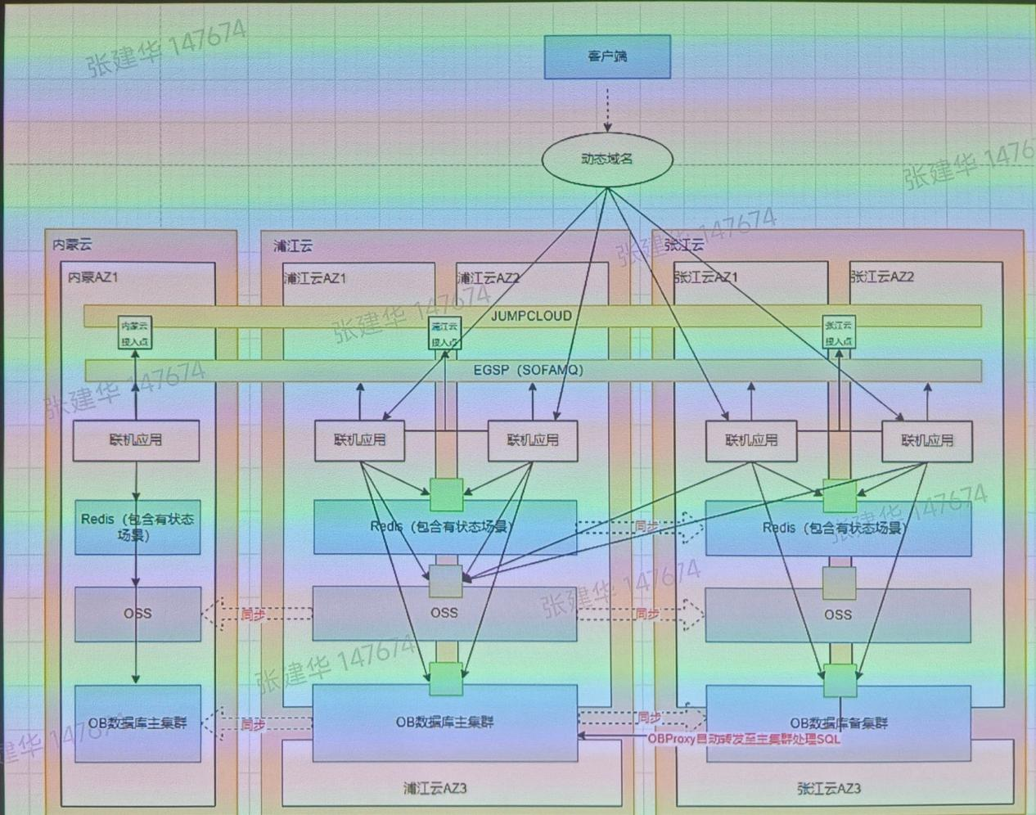
（图 2：结算子系统 —— 同城与异地全部多云多活（单元化），最高等级灾备）
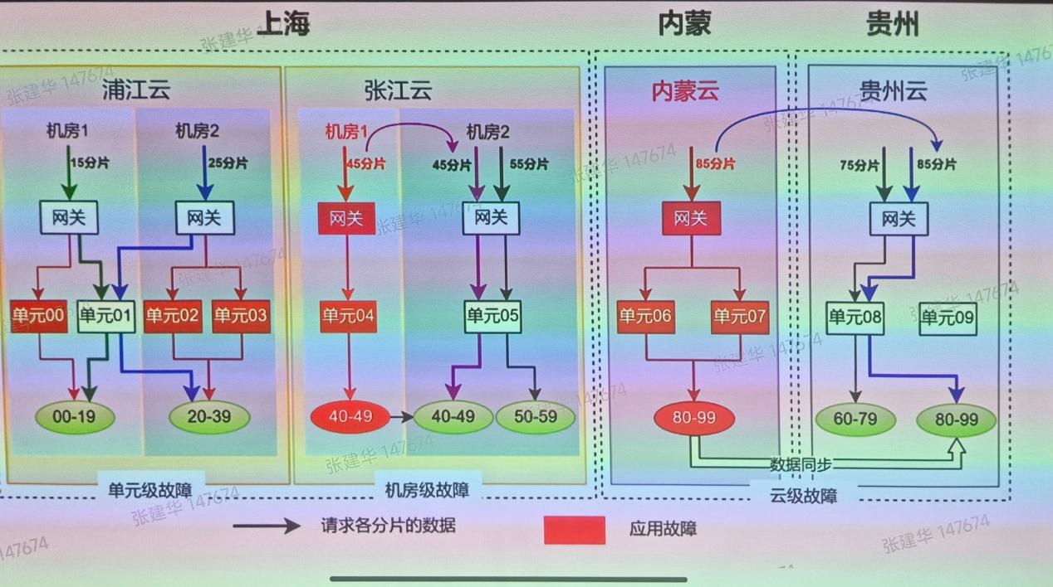

3 设备申请清单
子系统 | 设备类型 | 部署位置 | 配置规格 | 数量 | 用途
订单子系统 | 应用服务器 | 浦江云 | 8C32G | 8 | 应用节点
订单子系统 | 数据库服务器 | 张江云 | 16C64G | 4 | DM8 主备
结算子系统 | 应用服务器 | 浦江云 | 8C32G | 6 | 应用节点
对账子系统 | 应用服务器 | 内蒙云 | 8C32G | 4 | 准实时对账

4 章节裁剪说明
本方案为新建类技术方案，已裁剪「运维方案」章节。其余章节按模板编写。

